**Chuyên Đề 50: GIẢI BÀI TẬP BẰNG PHƯƠNG PHÁP ĐỒ THỊ**

**Phần A: Lí Thuyết:**

**Phương pháp chung:** Thường gồm 4 bước sau:

- Bước 1: Xác định hình dạng đồ thị: dựa vào thứ tự các phương trình phản ứng và sự thay đổi lượng một chất theo các chất khác

- Bước 2: Xác định tọa độ các điểm quan trọng (thường là các điểm đầu, cực đại, cực tiểu, điểm cuối của đồ thị)

- Bước 3: Xác định tỉ lệ đồ thị (là tỉ lệ các chất phản ứng, chất sản phẩm)

- Bước 4: Từ đồ thị và giả thiết xác định yêu cầu của bài toán

**Phần A: Một số dạng bài tập**

**1. Bài toán CO2 (SO2) tác dụng với dung dịch chứa a mol M(OH)2 (Ca(OH)2 hoặc Ba(OH)2)**

**1.1. Phương pháp giải.**

**Bước 1: Xác định dạng đồ thị**

Phương trình:

-Giai đoạn 1: Kết tủa tăng dần theo lượng CO2, đồ thị đi lên

CO2 + M(OH)2 → MCO3 + H2O (1)

-Giai đoạn 2: Kết tủa bị hòa tan Khi CO2 dư , đồ thị đi xuống

CO2 + MCO3 + H2O → M(HCO3)2 (2)

Theo ptpu (1) kết tủa MCO3 tăng (đồ thị đi lên) khi tăng lượng CO2 và số mol kết tủa luôn bằng mol CO2, lượng M(OH)2 có thể dư. Số mol kết tủa cực đại = mol M(OH)2 = a mol

Theo ptpu (2) kết tủa giảm (đồ thị đi xuống) khi tiếp tục tăng CO2, đến khi mol CO2 = mol kết tủa thì kết tủa bị hòa tan hoàn toàn

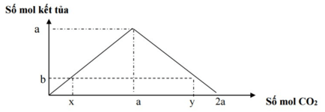

- Hiện tượng: Xuất hiện kết tủa tăng dần đến cực đại, sau đó tan dần đến hết

**Bước 2: Xác định tọa độ các điểm quan trọng (mol CO2; mol kết tủa)**

+ Điểm ban đầu (0; 0)

+ Sau đó đồ thị đi lên đến điểm cực đại, kết tủa lớn nhất (a; a)

+ Sau đó nếu tiếp tục cho CO2 tác dụng thì kết tủa bị hòa tan, đồ thị đi xuống đến điểm cực tiểu, kết tủa bị hòa tan hoàn toàn (0; 2a)

**Bước 3: Xác định tỉ lệ đồ thị: Chữ V úp ngược, có tính đối xứng ( Đồ thị lên 1 xuống 1)**

**Bước 4: Xác định yêu cầu bài toán**

**Giai đoạn 1** (đồ thị đang đi lên): 0 < nCO2 < a

+ chỉ xảy ra phản ứng tạo kết tủa

+ n CO2 = n MCO3

Số mol MCO3 cực đại = mol M(OH)2 = mol CO2 pu

**Giai đoạn 2** (đồ thị đang đi xuống) a < nCO2 < 2a

+ tạo kết tủa và kết tủa bị hòa tan 1 phần

+ nCO2 = 2a - nMCO3

Nếu nCO2 > 2a thì kết tủa bị tan hoàn toàn và dung dịch thu được chỉ chứa M(HCO3)2

**Chú ý:** Nếu 0 < n↓ < a ⇒ Có 2 giá trị của CO2

TH1: CO2 thiếu tạo kết tủa chưa cực đại: nCO2 = a

TH2: CO2 dư tạo kết tủa cực đại sau đó hòa tan kết tủa: nCO2 = 2a – n ↓

**1.2. Ví dụ minh họa:**

**Ví dụ 1:** Sục từ từ khí CO2 vào 400 gam dung dịch Ba(OH)2. Kết quả thí nghiệm được biểu diễn trên đồ thị sau:

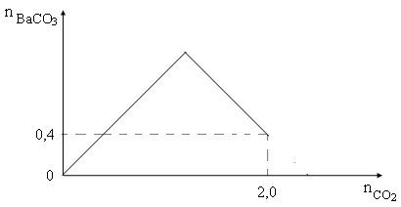

Sau khi phản ứng kết thúc, dung dịch thu được có nồng độ phần trăm khối lượng là

**A.** 42,46%. **B.** 64,51%. **C.** 50,64%. **D.** 70,28%

**Giải:**

Kéo dài nhánh phải của đồ thị cắt trục hoành, ta được dạng cơ bản ban đầu

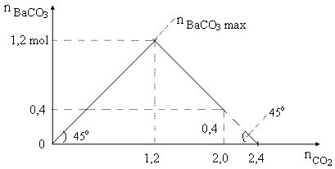

- Số mol BaCO3 kết tủa = 0,4 mol

- Tìm số mol Ba(OH)2 ban đầu. Áp dụng, nửa phải của đồ thị: 

Thay số: 0,4= 2- 2,0 ⇒ = 1,2 mol = số mol BaCO3 max = 1,2 mol

⇒ khối lượng BaCO3 kết tủa = 197.0,4 = 78,8 gam

- Số mol Ba(HCO3)2 = 1,2 - 0,4 = 0,8

⇒ khối lượng chất tan = 259.0,8 = 207,2 gam

- Khối lượng dung dịch sau phản ứng = 400 + m- m=400+ 88-78,8 = 409,2 gam

- Nồng độ phần trăm khối lượng của Ba(HCO3)2 = = 50,64%.

**Ví dụ 2:** Sục CO2 vào dung dịch Ba(OH)2 ta có kết quả theo đồ thị như hình

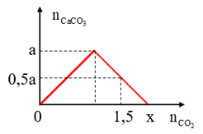

Giá trị của x là:

A. 1,8 mol. B. 2,2 mol. C. 2,0 mol. D. 2,5 mol

**Giải**:

Dựa theo đồ thị xác định được: Khi nCO2 = 1,5 kết tủa đã đạt cực đại và bị hòa tan

⇒ nCO2 = 1,5 = 2n↓ cực đại – n↓ = 2a – 0,5a = 1,5a

⇒ a = 1

Khi nCO2 = x kết tủa đã bị hòa tan hết ⇒ nCO2 = 2n↓ cực đại = 2a = 2

⇒ **Đáp án C**

**Ví dụ 3:**  Sục từ từ khí CO2 vào dung dịch chứa Ca(OH)2, kết quả thí nghiệm được biểu diễn trên đồ thị sau (số liệu các chất tính theo đơn vị mol)

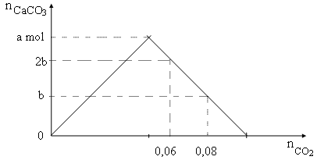

Tỉ lệ a : b là

**A**. 2 : 1. **B**. 5 : 2. **C**. 8 : 5. **D**. 3 : 1

**Giải:**

Số mol Ca(OH)2 = số mol CaCO3 max = a mol

Áp dụng biểu thức tính nhanh, nửa phải của đồ thị:

, thay số:

Ta có: 2b = 2a - 0,06

b = 2a - 0,08 ⇒ a = 0,05 , b = 0,02

Đáp án B

**1.3. Bài tập giải chi tiết**

**Câu 1.** Sục từ từ khí CO2 vào dung dịch Ca(OH)2 cho đến khi phản ứng kết thúc. Kết quả thí nghiệm được thể hiện trên đồ thị sau:

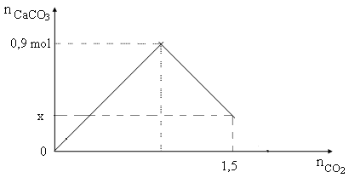

Giá trị của x trong đồ thị trên là

**A.** 0,2. **B.** 0,3. **C.** 0,4. **D.** 0,5

**Giải:**

Kéo dài một nhánh của đồ thị cắt trục hoành, ta được dạng cơ bản ban đầu

x = 1,8 - 1,5 = 0,3

**Câu 2.** Trong 1 bình kín chứa 0,2 mol Ba(OH)2. Sục vào bình lượng CO2 có giá trị biến thiên trong khoảng từ 0,05 mol đến 0,24 mol thu được m gam kết tủa. Giá trị của m biến thiên trong khoảng nào sau đây?

A. 0 đến 39,4 gam. B. 0 đến 9,85 gam. C. 9,85 đến 39,4 gam. D. 9,85 đến 31,52 gam

**Giải**:

n↓ cực đại = nBa2+ = 0,2 mol; Khi kết tủa hòa tan hết nCO2 = nOH- = 0,4

Ta có: 0,05 < n↓ cực đại = 0,2 < 0,24 < 0,4

Ta có đồ thị:

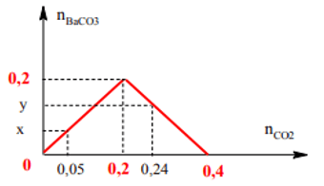

Từ đồ thị: Khi nCO2 = 0,05 mol kết tủa chưa đạt cực đại

⇒ x =n↓ = nCO2 = 0,05 mol ⇒ m↓ = 9,85g

Khi nCO2 = 0,24 kết tủa đạt cực đại và hòa tan một phần

⇒ y = n↓ = 2n↓ cực đại – nCO2 = 0,4 – 0,24 = 0,16mol ⇒ m↓ = 39,4g

Vậy kết tủa phải biến thiên trong khoảng 9,85 gam đến cực đại là 39,4 gam

⇒ **Đáp án C**

**Câu 3.** Cho 5,6 lít hỗn hợp X gồm N2 và CO2 (đktc) đi chậm qua dung dịch Ca(OH)2 để phản ứng xảy ra hoàn toàn. Kết quả thí nghiệm được biểu diễn trên đồ thị sau (các số liệu tính bằng mol).

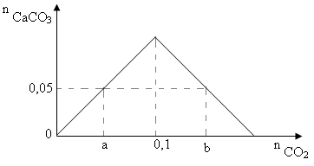

Tỉ khối hơi của hỗn hợp X so với hiđro **gần giá trị nào nhất** sau đây ?

**A.** 16. **B.** 18. **C.** 19. **D.** 20

**Giải:**

Số mol Ca(OH)2 = số mol CaCO3 max = 0,1 mol. Áp dụng biểu thức tính nhanh:

Nửa trái của đồ thị: . Nửa phải của đồ thị: 

Thay số: 0,05 = a ; 0,05 = 2.0,1 - b ⇒ b = 0,15

**Trường hợp 1**: CO2 0,05 mol, N2 0,20 mol ⇒ , = 15,6 (gần 16 ≠ 0,4 đơn vị, loại)

**Trường hợp 2:** CO2 0,15 mol, N2 0,10 mol. ⇒ = 37,6, = 18,8 (gần 19 ≠ 0,2 đơn vị, chọn)

**Câu 4.** Sục từ từ 0,6 mol CO2 vào V lít dung dịch chứa Ba(OH)2 0,5M thu được 2x mol kết tủa. Mặt khác khi sục 0,8 mol CO2 cũng vào V lít dung dịch chứa Ba(OH)2 0,5M thì thu được x mol kết tủa. Giá trị của V, x lần lượt là:

A. V = 1,0 lít; x = 0,2 mol. B. V = 1,2 lít; x = 0,3 mol

C. V = 1,5 lít; x = 0,5 mol. D. V = 1,0 lít; x = 0,4 mol

**Giải**:

Dễ thấy số mol CO2 tăng từ 0,6 → 0,8 thì lượng kết tủa giảm ⇒ ứng với 0,8 mol CO2 sẽ có pư hòa tan kết tủa

nkết tủa cực đại = nBa2+ = 0,5V

**TH1:** Với nCO2 = 0,6 mol kết tủa chưa bị hòa tan. Đồ thị như sau:

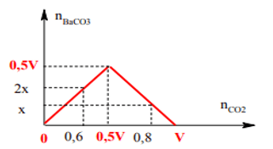

Từ đồ thị suy ra:

Khi nCO2 = 0,6 mol ⇒ nCO2 = n↓ ⇒ 2x = 0,6 ⇒ x = 0,3

Khi nCO2 = 0,8 kết tủa đã bị hòa tan một phần:

nCO2 = 2. 0,5V – 2x ⇒ x = V – 0,8

⇒ V = 1,1 lít (loại không có đáp án)

**TH2:** nCO2 = 0,6 mol kết tủa đã hòa tan. Đồ thị như sau:

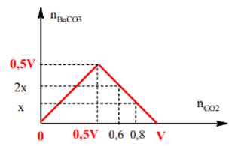

Từ đồ thị: ⇒Phương pháp đồ thị trong hóa học hay, chi tiết, có lời giải

⇒ V = 1,0 và x = 0,2 ⇒ **Đáp án A**

**Câu 5.** Sục từ từ khí CO2 đến dư vào dung dịch Ba(OH)2, kết quả thí nghiệm được thể hiện trên đồ thị sau:

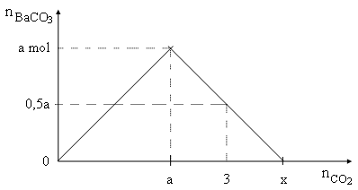

Giá trị của a và x trong đồ thị trên lần lượt là

**A.** 2 và 4. **B.** 1,8 và 3,6. **C.** 1,6 và 3,2. **D.** 1,7 và 3,4

**Giải:**

**Cách 1:**

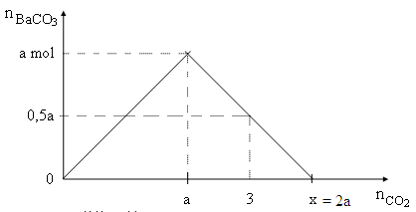

Tam giác cân, cạnh đáy bằng: x = 2a (1)

(Số mol CO2 max = số mol OH− = 2×số mol Ba(OH)2)

Hai tam giác vuông cân hai cạnh góc vuông bằng a, góc bằng 45o

Tam giác vuông cân nhỏ đồng dạng, cạnh góc vuông bằng: 0,5a = x - 3. (2)

Từ pt (1) và (2) ⇒ a = 2 ; x = 4

**Cách 2**: Số mol BaCO3 max = số mol Ba(OH)2 = a mol. Áp dụng, nửa phải của đồ thị:

. Thay số: 0,5a = 2a - 3 ⇒ a = 2 , x = 2a = 4

**Câu 6.** Dung dịch X chứa a mol Ca(OH)2. Cho dung dịch X hấp thụ 0,06 mol CO2 được 2b mol kết tủa, nhưng nếu dùng 0,08 mol CO2 thì thu được b mol kết tủa. Giá trị a và b lần lượt là

**A**. 0,08 và 0,04. **B**. 0,05 và 0,02. **C**. 0,08 và 0,05. **D**. 0,06 và 0,02

**Giải:**



• Nếu 0,06 và 0,08 mol CO2 cùng nằm ở phía nửa phải của đồ thị.

Áp dụng: 

2b = 2a - 0,06

b = 2a - 0,08 ⇒ a = 0,05 mol, b = 0,02 mol

• Nếu 0,06 mol CO2 nằm ở nửa phía trái đồ thị, thì 0,08 mol CO2 nằm ở nửa phía phải đồ thị, dựa vào đồ thị ta có: 0,06 = 2b; 0,08 = 2a – b;

→ a = 0,055; b = 0,03. (không có đáp án → loại)

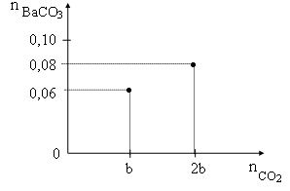**Câu 7.** Sục từ từ khí CO2 vào V lít dung dịch Ba(OH)2 0,5M, kết quả thí nghiệm được biểu diễn trên đồ thị hình bên. Giá trị của V là:

**A.** 0,1. **B.** 0,05.

**C.** 0,2. **D.** 0,15

**Giải:**

**TH1:** Nếu b mol CO2 nằm ở nửa trái và 2b mol CO2 nằm ở nửa phải của đồ thị, ta có

 ⇒ b = 0,06 mol

, thay 2b = 0,12

0,08 = - 0,12 ⇒ = 0,1 mol, V = (0,1 : 0,5) = 0,2 lít

**TH2:** Nếu b và 2b mol CO2 đều nằm phải phải đồ thị. ta có:

0,06 = - b ⇒= 0,06 + b (*)

0,08 = - 2b ⇒= 0,06 + 2b (**),

→loại !

**2. Bài toán CO2 (SO2) tác dụng với dung dịch chứa a mol M(OH)2 và b mol XOH**

**2.1. Phương pháp giải.**

**Bước 1: Xác định hình dạng đồ thị**

Các phương trình phản ứng xảy ra:

**- Giai đoạn I:** Đồ thị đi lên, chỉ tạo kết tủa, kết tủa tăng dần theo sự tăng dần số mol CO2

CO2 + M(OH)2 → BaCO3↓ + H2O

**- Giai đoạn II:** Đồ thị nằm ngang,Kết tủa không đổi

CO2 + 2XOH → X2CO3 + H2O

dư CO2: X2CO3 + CO2 + H2O → 2XHCO3

phương trình chung:

CO2 + XOH → XHCO3

**- Giai đoạn III:** Đồ thị đi xuống, kết tủa bị hòa tan

dư CO2: MCO3 + CO2 + H2O → M(HCO3)2 (tan)

**Bước 2: Xác định tọa độ các điểm quan trọng (nCO2 ; nMCO3)**

+ Điểm bắt đầu (0; 0)

+ Điểm cực đại cuối giai đoạn 1 và đầu giai đoạn 2 (nM(OH)2; nM(OH)2)

+ Điểm cực đại cuối giai đoạn 2 và đầu giai đoạn 3 (nM(OH)2 + nXOH; nM(OH)2)

+ Điểm cuối (2nM(OH)2 + nXOH; 0)

**Bước 3: Xác định tỉ lệ đồ thị: Hình dạng đồ thị: Hình thang cân**

$$n_{{CO}_{2}}$$

$$n_{{MCO}_{3}}$$

$${45}^{o}$$

$${45}^{o}$$

(I)

(II)

(III)

*a*

*x*

*x*

*a*

*a+b*

*2a+b*

0

*y*

**Bước 4: Xác định yêu cầu bài toán**

Giai đoạn I: Ca(OH)2 dư, NaOH chưa pu: nCO2 = n↓ = x;

Giai đoạn II: Kết tủa không thay đổi:

Giai đoạn III: Kết tủa bị hòa tan: nCO2 =2nM(OH)2 + nXOH - n↓ = 2a + b - x;

Nếu giả thiết cho n↓ < nM(OH)2 thì xảy ra 2 TH ( giai đoạn I và giai đoạn II).

**2.2. Ví dụ minh họa**

**Ví dụ 1:** Sục từ từ khí CO2 đến dư vào dung dịch X chứa m (gam) NaOH và a mol Ca(OH)2. Kết quả thí nghiệm được biểu diễn trên đồ thị sau:

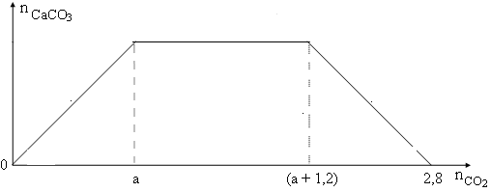

Giá trị của m và a lần lượt là:

**A.** 48 và 1,2. **B.** 36 và 1,2. **C.** 48 và 0,8. **D.** 36 và 0,8

**Giải:**

Đồ thị:

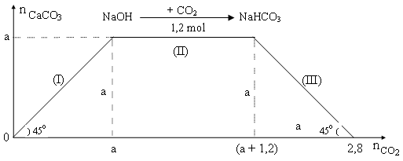

Các phương trình phản ứng xảy ra (giải thích trên đồ thị):

**Giai đoạn (I)** CO2 + Ca(OH)2 → CaCO3↓ + H2O

→ Đồ thị đi lên, chỉ tạo kết tủa, kết tủa tăng dần theo sự tăng dần số mol CO2

**Giai đoạn (II)**

CO2 + 2NaOH → Na2CO3 + H2O

dư CO2: Na2CO3 + CO2 + H2O → 2NaHCO3

phương trình chung:

CO2 + NaOH → NaHCO3

→ kết tủa không đổi - đoạn nằm ngang)

**Giai đoạn (III)** dư CO2 hòa tan kết tủa theo ptpu:

CaCO3 + CO2 + H2O → Ca(HCO3)2 (tan)

→ Đồ thị đi xuống, kết tủa bị hòa tan

Theo đồ thị đoạn (II): Số mol CO2 = số mol NaOH = 1,2 mol ⇒ m = 40×1,2 = 48 gam

Theo đồ thị, trên trục hoành:

Số mol CO2 tại điểm kết tủa bị hòa tan hoàn toàn = a + 1,2 + a = 2,8

⇒ a = 0,8 mol

**Ví dụ 2:** Sục từ từ khí CO2 đến dư vào dung dịch X chứa a mol NaOH và b mol Ba(OH)2). Kết quả thí nghiệm được biểu diễn trên đồ thị sau:

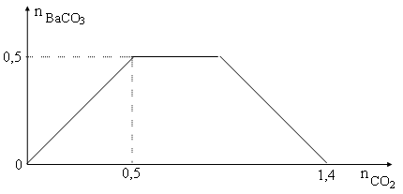

Tỉ lệ b : a là

**A.** 5 : 1. **B.** 5 : 4. **C.** 5 : 2. **D.** 5 : 3

**Giải:**

Số mol CO2 (max) = số mol OH− (trong dung dịch) = 1,4 mol = a + 2b

Thay b = 0,5 mol ⇒ a = 0,4 mol

b : a = 0,5 : 0,4 = 5 : 4

**2.3. Bài tập giải chi tiết**

**Câu 1.** Sục từ từ khí CO2 vào dung dịch hỗn hợp gồm KOH và Ca(OH)2, ta có kết quả thí nghiệm được biểu diễn trên đồ thị sau (số liệu các chất tính theo đơn vị mol):

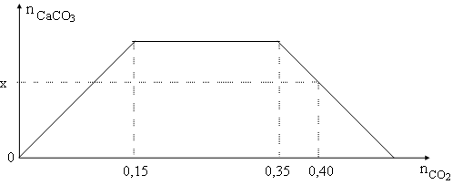

Giá trị của x là

**A.** 0,10. **B.** 0,12. **C.** 0,11. **D.** 0,13.

**Giải:**

Đọc trên đồ thị ⇒ x = 0,50 - 0,40 = 0,10 mol

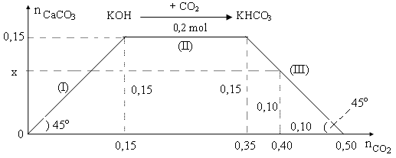

**Câu 2.** Cho từ từ khí CO2 vào dung dịch hỗn hợp KOH và Ba(OH)2. Kết quả thí nghiệm được biểu diễn trên đồ thị sau (số liệu các chất tính theo đơn vị mol):

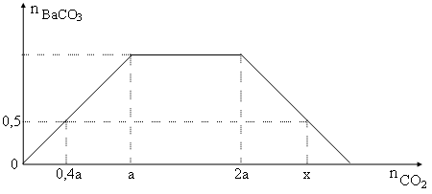

Giá trị của x là :

**A.** 3,25. **B.** 2,50. **B.** 3,00.  **D.** 2,75

**Giải:**

Dựa vào giai đoạn 1 của đồ thị ta có: 0,5 = 0,4a ⇒ a = 1,25 mol

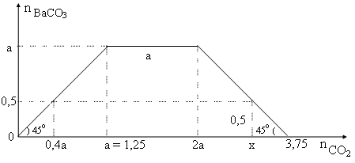

Số mol CO2 (tối thiểu để kết tủa tan hoàn toàn) = 3a = 3×1,25 = 3,75 = x + 0,5 ⇒ x = 3,75 - 0,5 = 3,25 mol.

**Câu 3.** Cho từ từ khí CO2 vào dung dịch hỗn hợp KOH và Ba(OH)2. Kết quả thí nghiệm được biểu diễn trên đồ thị sau (số liệu các chất tính theo đơn vị mol):

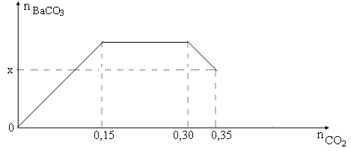

Giá trị của x là:

**A.** 0,12 mol. **B.** 0,11 mol. **C.** 0,13 mol. **D.** 0,10 mol

**Giải:** Kéo dài nhánh phải của đồ thị cắt trục hoành, ta được dạng cơ bản

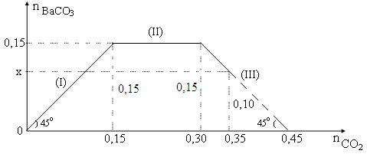

Tam giác vuông cân: x = 0,45 - 0,35 = 0,10 mol

**Câu 4.** Cho từ từ x mol khí CO2 vào 500 gam dung dịch hỗn hợp KOH và Ba(OH)2. Kết quả thí nghiệm được biểu diễn trên đồ thị sau:

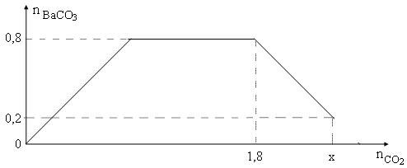

Tổng nồng độ phần trăm khối lượng của các chất tan trong dung dịch sau phản ứng là

**A.** 51,08%. **B.** 42,17%. **C.** 45,11%. **D.** 55,45%.

**Giải:**

Khi nCO2 = x (giai đoạn 3- kết tủa bị hòa tan 1 phần), dung dịch sau phản ứng gồm: KHCO3, Ba(HCO3)2

Kéo dài nhánh phải của đồ thị cắt trục hoành, ta được dạng cơ bản

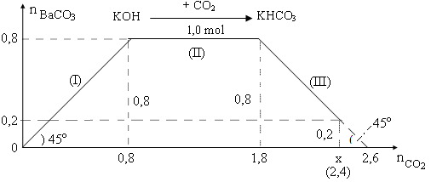

- Số mol Ba(OH)2 ban đầu = 0,8 mol

- Số mol BaCO3 = 0,2 mol ⇒ khối lượng BaCO3 = 197.0,2 = 39,4 gam

- BT nguyên tố Ba: Số mol Ba(HCO3)2 = 0,8 - 0,2 = 0,6 mol ⇒ khối lượng Ba(HCO3)2 = 259.0,6 = 155,4 gam

- BT nguyên tố K: số mol KHCO3 = n KOH = 1,0 mol ⇒ khối lượng KHCO3 = 100.1 = 100 gam

- Số mol CO2 = 1,8 + 0,8 – 0,2 = 2,4 mol ⇒ khối lượng CO2 = 44.2,4 = 105,6 gam

- Tổng khối lượng chất tan = 155,4 + 100 = 255,4 gam

- Khối lượng dung dịch sau phản ứng = 500 + 105,6 - 39,4 = 566,2 gam

- Tổng nồng độ phần trăm khối lượng chất tan =  = 45,11%

**Câu 5.** Sục khí CO2 vào V ml dung dịch hỗn hợp NaOH 0,2M và Ba(OH)2 0,1M. Đồ thị biểu diễn khối lượng kết tủa theo số mol CO2 phản ứng như sau:

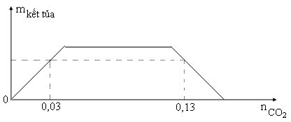

Giá trị của V là

**A.** 300. **B.** 250. **C.** 400. **D.** 150

Giải:

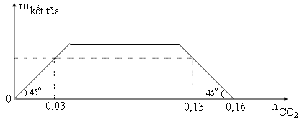

Dựa vào đồ thị ta có:

0,13 = 2. 0,1.V.10-3+ 0,2.V. 10-3 – 0,03 →V = 400

**Câu 6.** Dẫn từ từ 4,928 lít CO2 ở đktc vào bình đựng 500 ml dung dịch X gồm Ca(OH)2 xM và NaOH yM thu được 20 gam kết tủa. Mặt khác cũng dẫn 8,96 lít CO2 đktc vào 500 ml dung dịch X trên thì thu được 10 gam kết tủa. Tính x, y ?

A. 0,2 và 0,4. B. 0,4 và 0,2. C. 0,2 và 0,2. D. 0,4 và 0,4

**Giải** :

+ Với nCO2 = 0,22 mol thì n↓ = 0,2 < nCO2

⇒ Với nCO2 = 0,22 mol thì kết tủa đã bị hoà tan → đồ thị ở giai đoạn 3

+ Với nCO2 = 0,4 mol thì n↓ = 0,1: kết tủa lại tiếp tục bị hòa tan → đồ thị ở giai đoạn 3

nNaOH = 0,5y ; nCa(OH)2= 0,5x

⇒ n↓max = 0,5x; nCO2 khi kết tủa vừa bị hòa tan hoàn toàn = 2. 0,5x + 0,5y = x + 0,5y;

**Đồ thị :**

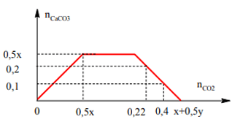

Từ đồ thị:

Ta có hệ:Phương pháp đồ thị trong hóa học hay, chi tiết, có lời giải Vô nghiệm

⇒ Khi tạo 20g = m↓max

0,5x = 0,2 ⇒ x = 0,4

0,4 = x + 0,5y – 0,1 ⇒ y = 0,2 mol

⇒ **Đáp án B**

**3. Bài toán dung dịch muối AlCl3 tác dụng với dung dịch NaOH**

**3.1. Phương pháp giải**

Cho từ từ dung dịch NaOH vào dung dịch chứa a mol AlCl3 thu được kết tủa

**Bước 1: Xác định hình dạng đồ thị**

Phương trình:

+ Giai đoạn 1: Chỉ tạo kết tủa, đồ thị đi lên đến cực đại (khi số mol kết tủa = số mol AlCl3)

AlCl3 + 3 NaOH → Al(OH)3 + 3NaCl

+ Giai đoạn 2: Nếu NaOH dư tiếp tục xảy ra phản ứng hòa tan kết tủa

Al(OH)3 + NaOH → NaAlO2 + 2H2O

**Bước 2: Xác định tọa độ các điểm quan trọng (nNaOH; nAl(OH)3)**

+ Điểm đầu (0; 0)

+ Điểm cực đại: (3nAlCl3; nAlCl3)

+ Điểm cuối (kết tủa nhỏ nhất): (3nAlCl3; 0)

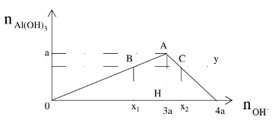

- Hiện tượng: Xuất hiện kết tủa tăng dần đến cực đại sau đó tan dần đến hết

**Bước 3: Xác định tỉ lệ đồ thị.** (lên 3 xuống 1)

**Bước 4:** **Xác định yêu cầu bài toán**

- n↓cực đại = a khi đó nNaOH = 3a

- Nếu 0 < n↓ < a thì có 2 trường hợp của NaOH

TH1: n↓ tạo ra chưa cực đại nNaOH = 3n↓;

TH2: n↓ đạt cực đại sau đó lại tan khi đó nNaOH= 4a – n↓

**\* Muối NaAlO2 tác dụng với dung dịch HCl**

Phương trình:

NaAlO2 + HCl + H2O → Al(OH)3

Khi HCl dư tiếp tục xảy ra phản ứng:

Al(OH)3 + 3 HCl  → AlCl + 3H2O

- Hiện tượng: Xuất hiện kết tủa tăng dần đến cực đại, sau đó tan cho đến hết

n↓cực đại = a khi đó n HCl = a

Nếu 0 < n ↓ < a khi đó có 2 trường hợp:

**TH1:** Kết tủa chưa đạt cực đại: n↓ = n HCl

**TH2:** Kết tủa đạt cực đại sau đó bị HCl hòa tan: n HCl = 4a – 3n↓

**3.2. Ví dụ minh họa**

**Ví dụ 1**: Cho 800 ml dung dịch KOH x mol/l phản ứng với 500 ml dung dịch Al2(SO4)3 0,4M đến phản ứng hoàn toàn thu được 11,7 gam kết tủa. Gía trị của x là:

A. 0,5625 B. 1,8125 C. 0,15 D. Cả A và B

**Giải**:

Số mol Al2(SO4)3  = 0,2 mol ⇒ n↓ max = 0,4 mol ; n↓ = 11,7 : 78 = 0,15 mol

Ta xây dựng được đồ thị

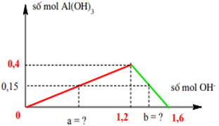

Từ đồ thị ⇒nKOH = a = 3nAl(OH)3 = 0,15. 3 = 0,45 mol

nKOH = b = 4.2 n Al2(SO4)3  - n↓=1,6 – 0,15 =1,45 mol

⇒ x = 0,45 : 0,8 = 0,5625 lít hoặc x = 1,45 : 0,8 = 1,8125 lít

⇒ **Đáp án D**

**Ví dụ 2:** Khi nhỏ từ từ đến dư dung dịch NaOH vào dung dịch hỗn hợp gồm a mol HCl và b mol AlCl3, kết quả thí nghiệm được biểu diễn trên đồ thị sau:

|  |
| --- |
|  |
|  |

Giải:

Giải thích các quá trình biến thiên trong đồ thị:

Đoạn 1: Không xuất hiện kết tủa, do HCl + NaOH → H2O

Đoạn 2: Đi lên, do sự hình thành Al(OH)3

Đoạn 3: Đi xuống, do sự hòa tan kết tủa Al(OH)3

Từ đồ thị và công thức:

a= nHCl = 0,8;

2,8 = 4b + a – 0,4 → b = 0,6

**3.3. Bài tập giải chi tiết**

**Câu 1.** Khi nhỏ từ từ đến dư dung dịch NaOH vào dung dịch AlCl3, kết quả thí nghiệm được biểu diễn trên đồ thị sau (số liệu tính theo đơn vị mol) 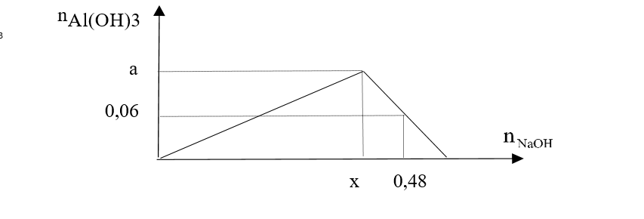

3



Giá trị của x là

**A.** 0,412 **B.** 0,426 **C.** 0,415 **D.** 0,405

**Giải:**

Ta có nAlCl3 = n↓max → x = 3a; nNaOH khi hòa tan hoàn toàn kết tủa = 4a = 0,48 + 0,06 → a = 0,135

x = 3. 0,135 = 0,405 → **Đáp án D**

**Câu 2.** Khi nhỏ từ từ đến dư dung dịch NaOH vào dung dịch AlCl3, kết quả thí nghiệm được biểu diễn trên

đồ thị sau (số liệu tính theo đơn vị mol) 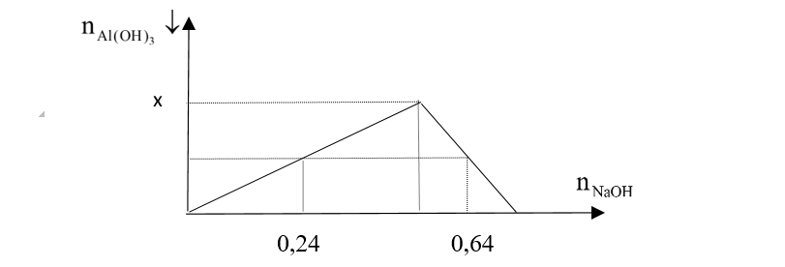

Giá trị của x là

**A.** 0,18 **B.** 0,17 **C.** 0,15 **D.** 0,14

**Giải**

n↓= 0,24 : 3 = 4x – 0,64 → x = 0,18 → Đáp án A

**Câu 3.** Khi nhỏ từ từ đến dư dung dịch NaOH vào dung dịch chứa a mol HCl và b mol AlCl3, kết quả thí nghiệm được biểu diễn trên đồ thị sau:

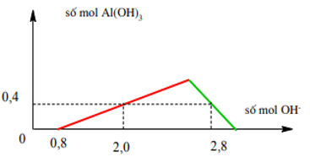

Tỉ lệ a : b là

A. 4 : 3. B. 2 : 1. C. 1 : 1. D. 2 : 3

**Giải**

Từ đồ thị ⇒ Khi bắt đầu có kết tủa thì HCl đã bị trung hòa hết

nHCl = nNaOH pu với HCl = a = 0,8 mol

Khi nNaOH = 2,8 kết tủa bị hòa tan một phần

ta có: nNaOH = nHCl + 4nAlCl3 - n↓ = a + 4b – 0,4 = 2,8 ⇒ b = 0,6 mol

⇒a : b = 4 : 3 ⇒ **Đáp án A**

**Câu 4.** Cho từ từ V ml dung dịch NaOH 1M vào 200 ml dung dịch gồm HCl 0,5M và Al2(SO4)3 0,25M. Đồ thị biểu diễn khối lượng kết tủa theo V như hình dưới. Giá trị của a, b tương ứng là:

A. 0,1 và 400. B. 0,05 và 400. C. 0,2 và 400. D. 0,1 và 300

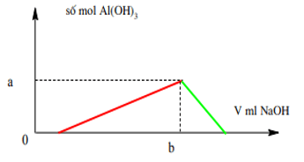 Vô nghiệm

**Giải**:

Ta có n HCl  = 0,1 mol; n Al2(SO4)3  = 0,05 mol111BT nguyên tố Al: n↓ cực đại = 2 n Al2(SO4)3  = 0,1 mol ⇒ a = 0,1 mol

Từ đồ thì ta cũng có:

Khi kết tủa cực đại thì nNaOH = b= n HCl  + 6 n Al2(SO4)3   = 0,1 + 3.0,1 = 0,4 mol

⇒ b = 0,4 : 1 = 0,4 lít = 400 ml

⇒ **Đáp án A**

**Câu 5.**  Hoà tan vừa hết m gam Al vào dung dịch NaOH được dung dịch X và 3,36 lít H2 (đktc). Rót từ từ đến hết V lít dung dịch HCl 0,2 M vào X thì thu được 5,46 gam kết tủa. Gía trị của m và V lần lượt là:

A. 2,7g và 0,36 lít B. 2,7 g và 0,95 lít C. 4,05g và 0,36 lít D. Cả A và B

**Giải**:

nAl = nNaAlO2 = 2/3 nH2 = 0,1 mol

⇒m = 2,7g

=> số mol NaAlO2 = 0,1 mol ⇒ Đồ thị của bài toán:

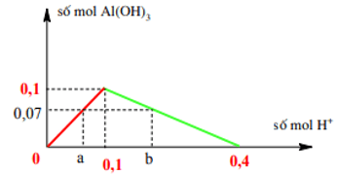

Từ đồ thị

Khi n HCl = a (kết tủa chưa cực đại) ⇒n HCl = a = n ↓ = 0,07

Khi n HCl =b (kết tủa bị hòa tan một phần)

⇒n HCl = 4n↓ max -3 n↓ = 0,4 – 3.0,07= 0,19 mol

⇒ V = 0,35 hoặc 0,95 lít ⇒ **Đáp án D**

**Câu 6.**  Rót từ từ dung dịch HCl 0,1M vào 200 ml dung dịch K[Al(OH)4] 0,2M. Khối lượng kết tủa thu được phụ thuộc vào V (ml) dung dịch HCl như hình bên dưới. Giá trị của a và b lần lượt là:

A. 200 và 1000. B. 200 và 800. C. 200 và 600. D. 300 và 800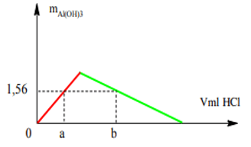

Ta có số mol Al(OH)3 trên đồ thị = 1,56 : 78 = 0,02 mol

n↓max  =n K[Al(OH)4] = 0,04 mol

⇒ nH+ = a = 0,02 mol (1)

Số mol K[Al(OH)4] = 0,04 mol ⇒ kết tủa cực đại = 0,04 mol

Từ đồ thị: nH+ = b = 4n↓max – 3n↓ = 4.0,04 – 3.0,02 = 0,1⇒ nH+ = 0,1 mol (2)

Từ (1, 2) ⇒ a = 200 ml và b = 1000 ml

⇒ **Đáp án A**

**Câu 7.**  Cho 200 ml dung dịch X gồm NaAlO2 0,1M và Ba(OH)2 0,1M tác dụng với V ml dung dịch HCl 2M, thu được 0,78 gam kết tủa. Tính V?

**Lời giải:**

nOH- = 0,04 mol; nAlO2- = 0,02 mol; nAl(OH)3 = 0,01 mol

Ta có đồ thị:

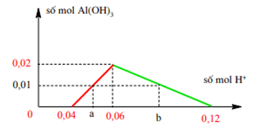

Từ đồ thị⇒nH+ = a = nOH- + n↓= 0,04 + 0,01 = 0,05 mol;

nH+ = b kết tủa bị hòa tan một phần

nH+ = b = nOH- + 4n↓max – 3n↓ = 0,04 + 4.0,02 – 3.0,01 = 0,09 mol

⇒V = 25 ml hoặc 45 ml

**Câu 8.**  Khi nhỏ từ từ đến dư dung dịch HCl vào dung dịch hỗn hợp gồm x mol Ba(OH)2 và y mol Ba[Al(OH)4]2 [hoặc Ba(AlO2)2], kết quả thí nghiệm được biểu diễn trên đồ thị sau:

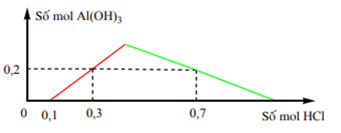

Giá trị của x và y lần lượt là:

A. 0,05 và 0,15 B. 0,10 và 0,30 C. 0,10 và 0,15 D. 0,05 và 0,30

**Lời giải:**

Từ đồ thị ta thấy: Khi bắt đầu xuất hiện kết tủa OH- đã được trung hòa hết bởi H+ ⇒n OH- = 0,1 mol ⇒ 2x = 0,1 ⇒ x = 0,05 mol

Từ đồ thị ⇒khi kết tủa tan một phần

n HCl = 0,7 = n OH- + 4n ↓max – 3n ↓

⇒

n ↓max = (0,7 + 0,6 – 0,1 ):4 = 0,3 mol

Bảo toàn nguyên tố Al⇒ y = 0,15 mol

⇒ **Đáp án A**

**Câu 9.** Khi nhỏ từ từ đến dư dung dịch NaOH vào dung dịch AlCl3,kết quả thí nghiệm được biểu diễn trên 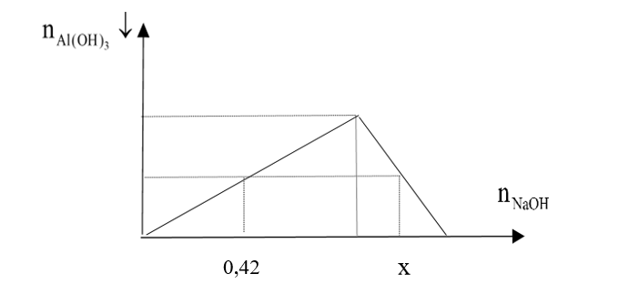đồ thị sau (số liệu tính theo đơn vị mol)

Giá trị của x là **A.** 0,80 **B.** 0,84 **C.** 0,86 **D.** 0,82

Giải:

nAlCl3 = n↓max = 0,24 mol; → nNaOH max = 4.0,24 = 0,96 mol;

0,42 = 3 n↓ => n↓ = 0,14 mol

x = 0,96 – 0,14 = 0,82 => **Đáp án D**

**Phần C: Một số bài tập chọn lọc**

**Bài 1:** Cho từ từ dung dịch chứa x mol NaOH vào 300 ml dung dịch ZnSO4 1,5M thu được 19,8 gam kết tủa. Giá trị của x là:

A. 0,4 mol hoặc 1,4 mol. B. 0,4 mol hoặc 1,2 mol

C. 0,4 mol hoặc 1,6 mol. D. 0,5 mol hoặc 1,4 mol

**Lời giải:**

Ta có: Zn2+ = 0,45 mol ⇒ kết tủa cực đại = 0,45 mol111Số mol Zn(OH)2 = 0,2 mol

Ta có đồ thị

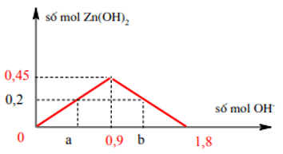

Từ đồ thị ⇒ a = 2n Zn2+ = 0,2.2 = 0,4 mol

và 1,8 - b = a ⇒ b = 1,4 mol( hình học)

Vậy x = 0,4 mol hoặc 1,4 mol. ⇒ **Đáp án A**

**Bài 2:** Khi nhỏ từ từ đến dư dung dịch NaOH vào dung dịch gồm a mol HCl và b mol ZnSO4. Kết quả thí nghiệm được biểu diễn trên sơ đồ sau :

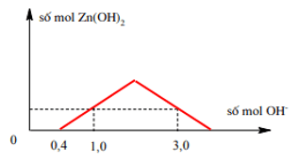 Vô nghiệm Tỉ lệ a : b là:

A. 1 : 2. B. 3 : 2. C. 2 : 3. D. 3 : 4

**Lời giải:**

Từ đồ thị khi bắt đầu xuất hiện kết tủa H+ được trung hòa hết bởi OH-

⇒ a = 0,4 mol (*)

n↓ max = b mol

Ta có đồ thị:

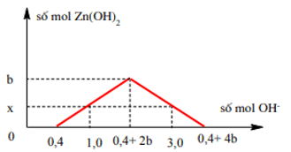

Từ đồ thị ⇒ 2x = 1 – 0,4 ⇒ x = 0,3 mol

Ta cũng có : 1,0 – 0,4 = 0,4 + 4b – 3,0 ⇒ b = 0,8 mol (**). ( Dựa vào hình học)

Từ (*, **) ⇒ a : b = 1 : 2. ⇒ **Đáp án A**

**Bài 3:** Nhỏ từ từ đến dư KOH vào dung dịch hỗn hợp gồm a mol HCl và x mol ZnSO4 ta quan sát hiện tượng theo đồ thị hình bên (số liệu tính theo đơn vị mol). Giá trị của x (mol) là:

A. 0,4. B. 0,6. C. 0,7. D. 0,65

**Lời giải:**

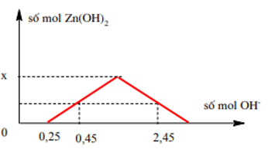

Vô nghiệm

Từ đồ thị ⇒ a = 0,25 mol

Dễ thấy : (0,45 – 0,25) = (0,25 + 4x) – 2,45 ⇒ x = 0,6 mol

⇒ **Đáp án B**

**Bài 4:** Sục V lít CO2 (đktc) vào 200 ml dung dịch hỗn hợp KOH 0,5M và Ba(OH)2 0,375M thu được 11,82 gam kết tủa. Giá trị của V là:

A. 1,344 lít. B. 4,256 lít. C. 8,512 lít. D. 1,344l lít hoặc 4,256 lít

**Lời giải:**

Ta có : n Ba2+ = 0,075 mol ; n OH- = 0,25 mol ; n BaCO3 ↓ = 0,06 mol ;

n BaCO3 max = 0,075 mol

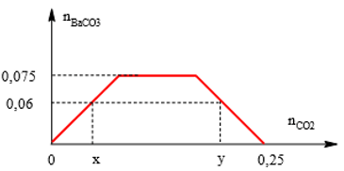

Từ đồ thị ⇒x = 0,06 mol và 0,25 – y = 0,06 ⇒ y = 0,19 mol

⇒ V = 1,344 lít hoặc V = 4,256 lít

⇒ **Đáp án D**

**Bài 5:** Sục CO2 vào dung dịch hỗn hợp gồm Ca(OH)2 và KOH ta quan sát hiện tượng theo đồ thị hình bên (số liệu tính theo đơn vị mol). Giá trị của x là:

A. 0,12 mol. B. 0,11 mol. C. 0,13 mol. D. 0,10 mol

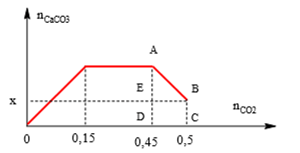

**Lời giải:**

Từ đồ thì suy ra: AD = 0,15; AE = CD = BE = 0,5 – 0,45 = 0,05 ⇒x = DE = AD – AE = 0,15 – 0,05 = 0,1 mol

⇒ **Đáp án D**

**Bài 6:** Khi sục từ từ đến dư CO2 vào dung dịch có chứa 0,1 mol NaOH; x mol KOH và y mol Ba(OH)2, kết quả thí nghiệm thu được biểu diễn trên đồ thị sau:

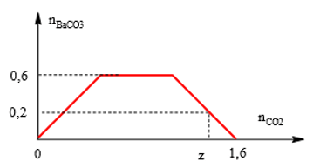

Giá trị của x, y, z lần lượt là:

A. 0,60; 0,40 và 1,50. B. 0,30; 0,60 và 1,40

C. 0,30; 0,30 và 1,20. D. 0,20; 0,60 và 1,25

**Lời giải:**

n ↓max = 0,6 mol ⇒ y = 0,6

n OH- = 1,6⇒ 0,1 + x + 2y = 1,6 ⇒ x = 0,3 mol

Từ đồ thị ⇒ 1,6 – z = 0,2 ⇒ z = 1,4 mol

⇒ **Đáp án B**

**Bài 7:** Cho V(lít) khí CO2 hấp thụ hoàn toàn bởi 200 ml dung dịch Ba(OH)2 0,5M và NaOH 1,0M. Tính V để kết tủa thu được là cực đại?

A. 2,24 lít ≤ V ≤ 8,96 lít. B. 2,24 lít ≤ V ≤ 5,6 lít

C. 2,24 lít ≤ V ≤ 4,48 lít. D. 2,24 lít ≤ V≤ 6,72 lít

**Lời giải:**

Ta có: n Ba(OH)2 = 0,1 mol; n NaOH = 0,2 mol ⇒ n Ba2+ = 0,1 mol và n OH- = 0,4 mol. ⇒n BaCO3 max = 0,1 mol

Để kết tủa max thì số mol CO32- ≥ 0,1 mol. Theo giả thiết ta có đồ thị:

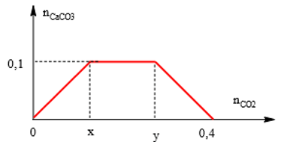

Theo sơ đồ ⇒ x = 0,1; 0,4 – y = x ⇒ y = 0,3

Để kết tủa lớn nhất thì: x ≤ CO2 ≤ y hay 0,1 ≤ CO2 ≤ 0,3 (mol)

⇒ 2,24 ≤ V ≤ 6,72 (lít) ⇒ **Đáp án D**

**Bài 8:** Khi sục từ từ đến dư CO2 vào dung dịch hỗn hợp gồm a mol NaOH và b mol Ca(OH)2, kết quả thí nghiệm được biểu diễn trên đồ thị sau:

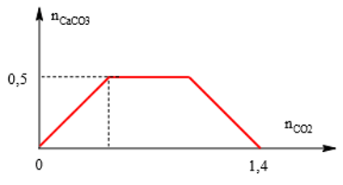

Tỉ lệ a : b là:

A. 4 : 5. B. 5 : 4. C. 2 : 3. D. 4 : 3

**Lời giải:**

n ↓max = 0,5 mol ⇒ b = 0,5 mol

Mặt khác : n OH- = 1,4 = a + 2b ⇒ a = 0,4 mol ⇒ a : b = 4 : 5

⇒ **Đáp án A**

**Bài 9:** Cho V lít CO2 vào dung dịch X chứa 0,12 mol Ba(OH)2 và 0,1 mol NaOH thu được kết tủa theo bảng số liệu sau:

|  |  |  |
| --- | --- | --- |
| V lít CO2 ở đktc | 4,928 lít | 5,936 lít |
| Khối lượng kết tủa (gam) | X gam | Y gam |

a)Viết các phương trình phản ứng xảy ra.  
b) Tính giá trị của x và y

**(Đề HSG tp Cao Lãnh năm 2022-2023)**

**Hướng dẫn giải:**

1. Viết ptpu
2. Vẽ đồ thị hình thang với tọa độ

+ Điểm bắt đầu (0; 0)

+ Điểm cực đại cuối giai đoạn 1 và đầu giai đoạn 2 (0,12; 0,12)

+ Điểm cực đại cuối giai đoạn 2 và đầu giai đoạn 3 (0,22; 0,12)

+ Điểm cuối (0,34; 0)

Dựa vào đồ thị ta có

*Khi VCO2 = 4,928 lít:

nCO2 = 0,22 = nBa(OH)2 + n NaOH → vừa hết giai đoạn II → n↓ max= 0,12→ **X = 23,64g**

*Khi VCO2 = 5,936 lít:

nBa(OH)2 + n NaOH = 0,22 < nCO2 = 0,265 < 2nBa(OH)2 + n NaOH = 0,34

→ giai đoạn III: kết tủa bị tan 1 phần → nCO2 = 2 nBa(OH)2 + n NaOH - n↓

0,265 = 2. 0,12 + 0,1 - n↓ → n↓ = 0,075 → **Y = 14,775g**

**Bài 10:** Dẫn V (lít) khí CO2 (đktc) qua dung dịch chứa 3,7 gam Ca(OH)2. Sau phản ứng thấy có 4,0 gam kết tủa. Hãy tính thể tích V?

**(Đề chọn HSG cấp tỉnh Vĩnh Long năm 2022-2023)**

**Hướng dẫn giải:**

 = 0,05 mol => n tủa max = = 0,05 mol

**Vẽ đồ thị chữ V úp ngược với các tọa độ**

+ Điểm bắt đầu (0;0)

+ Điểm cực đại (0,05; 0,05)

+ Điểm kết thúc (0,1; 0)

 = 0,04 mol < n tủa max nên có 2 trường hợp xảy ra:

Trường hợp 1: Ca(OH)2 dư, chỉ xảy ra phản ứng tạo tủa, đồ thị giai đoạn I

Ca(OH)2 + CO2  CaCO3 + H2O

= 0,04 mol => **V CO2 (đktc) = 0,896 lít**

Trường hợp 2: CO2 dư, hoà tan một phần kết tủa, đồ thị giai đoạn II

nCO2 = 2nCa(OH)2 - n↓ = 0,1- 0,04 = 0,06 mol => **V CO2 (đktc) = 1,344 lít**

**Bài 11:** Hoà tan hoàn toàn V lít khí CO2 (đktc) vào 500ml dung dịch hỗn hợp gồm: NaOH a M và Ba(OH)2 b M. Quan sát lượng kết tủa qua đồ thị sau:

|  |
| --- |
|  |

Giải:

Giải thích các quá trình biến thiên trong đồ thị:

Đoạn 1: Đi lên, do sự hình thành BaCO3 (CO2 + Ba(OH)2 -> BaCO3 +H2O)

Đoạn 2: Đi ngang, quá trình: OH- + CO2 -> HCO3 -

Đoạn 3: Đi xuống, do sự hòa tan kết tủa BaCO3( BaCO3 +H2O + CO2 -> Ba(HCO3)2)

Từ đồ thị và công thức:

|  |
| --- |
|  |

**Bài 12:** Nhỏ từ từ dung dịch Ba(OH)20,2M vào ống nghiệm chứa dung dịch Al2(SO4)3. Đồ thị biểu diễn sự phụ thuộc khối lượng kết tủa theo thể tích dung dịch Ba(OH)2 như sau:

|  |
| --- |
|  |

Giải:

Giải thích các quá trình biến thiên trong đồ thị:

Đoạn 1: Đi lên, do sự hình thành BaSO4 và Al(OH)3

Đoạn 2: Đi xuống, do sự hòa tan kết tủa Al(OH)3111Đoạn 3: Đi ngang, do BaSO4 không tan.

|  |
| --- |
|  |

**Bài 13:** Hòa tan hoàn toàn m gam hỗn hợp Na, Na2O, Ba, BaO vào nước thu được 500 ml dung dịch X và 3,808 lít khí H2 (đktc). Hấp thụ hết 6,496 lít CO2 (đktc) vào dung dịch X thu được 39,4 gam kết tủa và dung dịch Y. Cho từ từ dung dịch HCl 1M vào dung dịch Y, sự phụ thuộc thể tích CO2 thoát ra (đktc) và thể tích dung dịch HCl 1M được biểu diễn theo đồ thị sau:

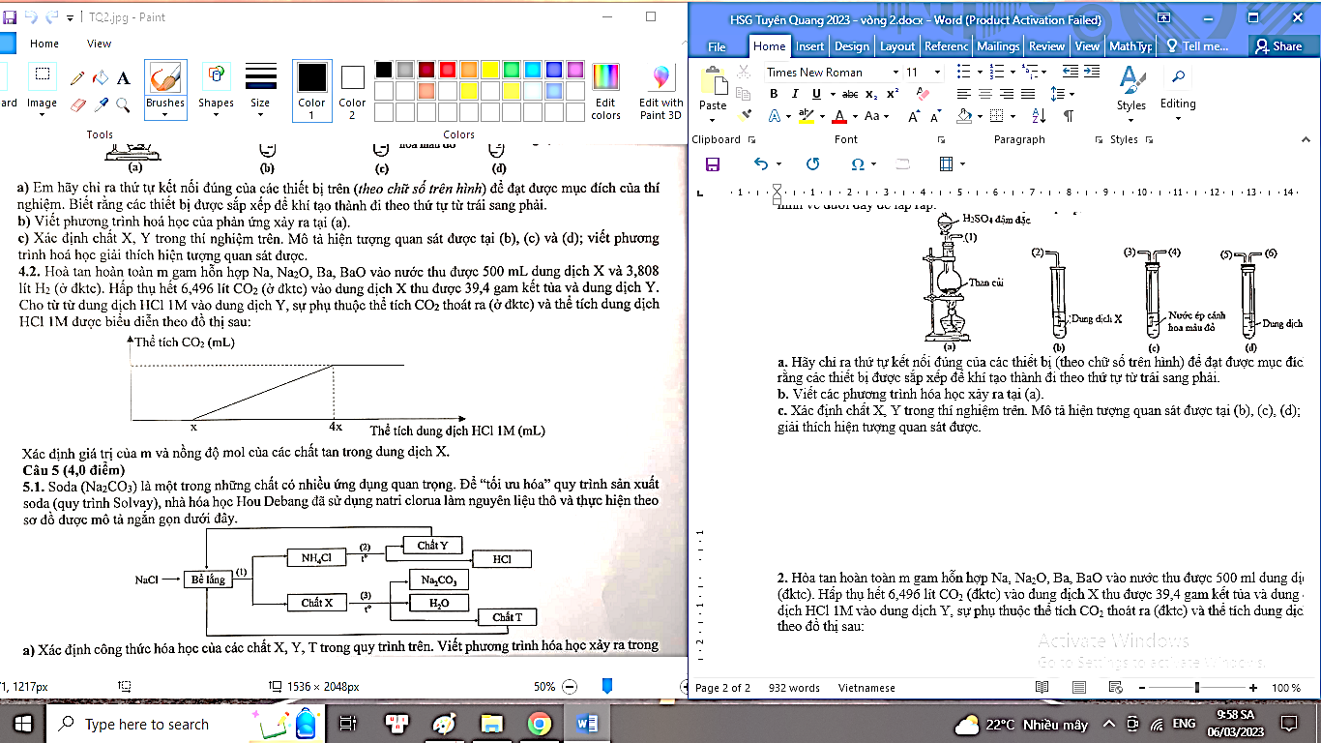

Xác định giá trị của m và nồng độ mol các chất tan trong dung dịch X

**(Đề chọn HSG cấp tỉnh Tuyên Quang năm 2022-2023)**

*Đáp số: m = 31,6g; CM(NaOH) = 0,24M ; CM(Ba(OH)2)= 0,2M*

**Bài 14:** Hỗn hợp X gồm Na, Ba, Na2O, BaO. Hoà tan hoàn toàn 5,9 gam X vào 494,13 gam nước, thu được 0,336 lít khí hidro (đktc) và dung dịch Y, trong Y có 5,13 gam Ba(OH)2. Hấp thụ hoàn toàn 2,24 lít CO2 (đktc) vào Y, thu được m gam kết tủa và dung dịch Z. Tính giá trị của m và nồng độ phần trăm các chất tan có trong dung dịch Z

**(Đề chọn HSG cấp tỉnh Hà Nam năm 2022-2023)**

*Đáp số: ; *

**Bài 15:** Hấp thụ hết 3,08 gam khí CO2 bằng dung dịch chứa hỗn hợp x mol Ca(OH)2 và y mol NaOH thu được 1 gam kết tủa và dung dịch chỉ chứa 4,98 gam muối. Tìm giá trị của x và y.

**(Đề chọn HSG cấp thành phố Hà Nội năm 2022-2023)**

*Đáp số: x = 0,02 mol; y = 0,04 mol;*

**Bài 16:** Hòa tan hoàn toàn m gam hỗn hợp gồm hai kim loại Na và Ca trong nước dư, thu được dung dịch X và thấy thoát ra V lít khí H2. Dẫn từ từ khí CO2 vào dung dịch X, lượng CO2 và kết tủa được thể hiện theo đồ thị như sau:

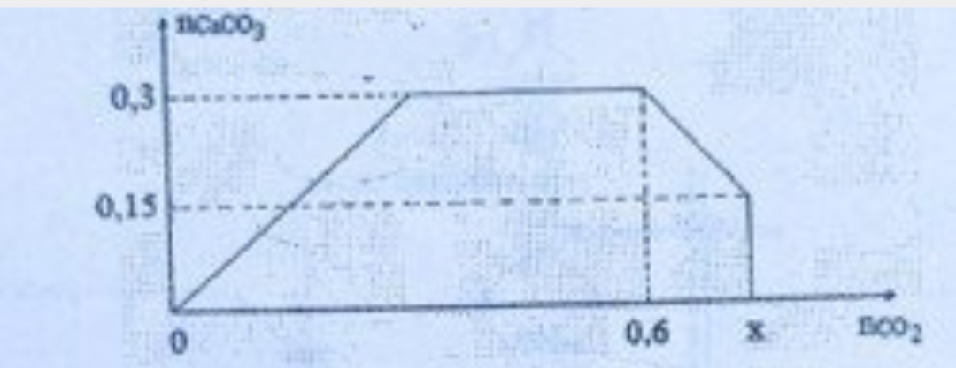

Viết các phương trình hóa học xảy ra. Tính m, V và x.

**(Đề chọn HSG cấp tỉnh Gia Lai năm 2022-2023)**

*Đáp số: m = 18,9g; V = 10,08 lít; x = 0,75 mol;*

**Bài 17:** Dẫn từ từ khí CO2 vào dung dịch chứa y mol Ba(OH)2. Mối liên hệ giữa số mol kết tủa thu được theo số mol CO2 được biểu diễn theo đồ thị hình bên. Viết phương trình hóa học xảy ra và tính giá trị của x, y

0,8

x

0,2

1,2





**(Đề chọn HSG cấp tỉnh Quảng Ngãi năm 2022-2023)**

*Đáp số: x = 0,6 mol; y = 0,7 mol;*

|  |  |
| --- | --- |
| **Bài 18:** Hòa tan hoàn toàn 14,01 gam hỗn hợp gồm Na, Na2O, Ba và BaO vào nước thu được 3,36 lit khí H2 (đktc) và dung dịch X. Sục V lit khí CO2 (dktc) vào X, thu được 1,97 gam kết tủa và dung dịch Y. Cho từ từ dung dịch HCl 1M vào Y, sự phụ thuộc thể tích khí CO2 (đktc) thoát ra và thể tích dung dịch HCl 1M được biểu diễn theo đồ thị sau: |  |

Giá trị của V là A. 5,376 B. 4,480. C. 5,600. D. 4,256.

**(Đề chọn HSG cấp tỉnh Phú Thọ năm 2022-2023)**

*Đáp số: D. 4,256*

|  |  |
| --- | --- |
| **Bài 19:** Hòa tan hoàn toàn m gam hỗn hợp gồm K2O và CaO vào nước thu được dd A. Sục từ từ hết x lít CO2 đktc vào dd A. Kết tủa tạo thành biến thiên theo đồ thị hình vẽ bên, biết khí CO2 phản ứng vừa hết thì cũng là lúc kết tủa vừa tan hoàn toàn. Viết các PTHH xảy ra và tính giái trị của m, x |  |

**(Đề chọn HSG cấp tỉnh Ninh Bình năm 2022-2023)**

*Đáp số: 25,3g; 15,68 lít*

**Bài 20:** Hỗn hợp X gồm Al, Ca, Al4C3 và CaC2. Cho 40,3 gam X vào nước dư, chỉ thu được dung dịch Y và hỗn hợp khí Z (C2H2, CH4, H2). Đốt cháy hết Z thu được 20,16 lít khí CO2 (đktc) và 20,7 gam H2O. Nhỏ từ từ dung dịch HCl vào Y, kết quả thí nghiệm được biểu diễn trên đồ thị sau:

0

0,56b

0,68b

số mol HCl

số mol Al(OH)3

3a

2a

**a.** Viết phương trình hóa học của các phản ứng xảy ra

**b.** Tính giá trị của a và b

**(Đề chọn HSG cấp tỉnh Bắc Ninh năm 2022-2023)**

*Đáp số: a = 0,1; b = 2,5;*

|  |  |
| --- | --- |
| **Bài 21:** Cho từ từ dung dịch KOH vào 100 ml dung dịch hỗn hợp gồm FeCl3 xM và AlCl3 yM, thu được kết tủa. Đồ thị biểu diễn mối quan hệ giữa số mol kết tủa và số mol KOH như hình vẽ bên. Tìm x, y. |  |

**(Đề tuyển sinh vào 10 chuyên Hóa tỉnh Yên Bái năm 2023-2024)**

*Đáp số: x = 0,1; y = 0,3*